Структурное подразделение «Детский сад №11 комбинированного вида» МБДОУ «Детский сад «Радуга» комбинированного вида»
Рузаевского муниципального района

Сценарий спортивно-познавательного мероприятия
«Малыши против простуды и гриппа»

Подготовила: инструктор по физической культуре Тюнякина О.М.
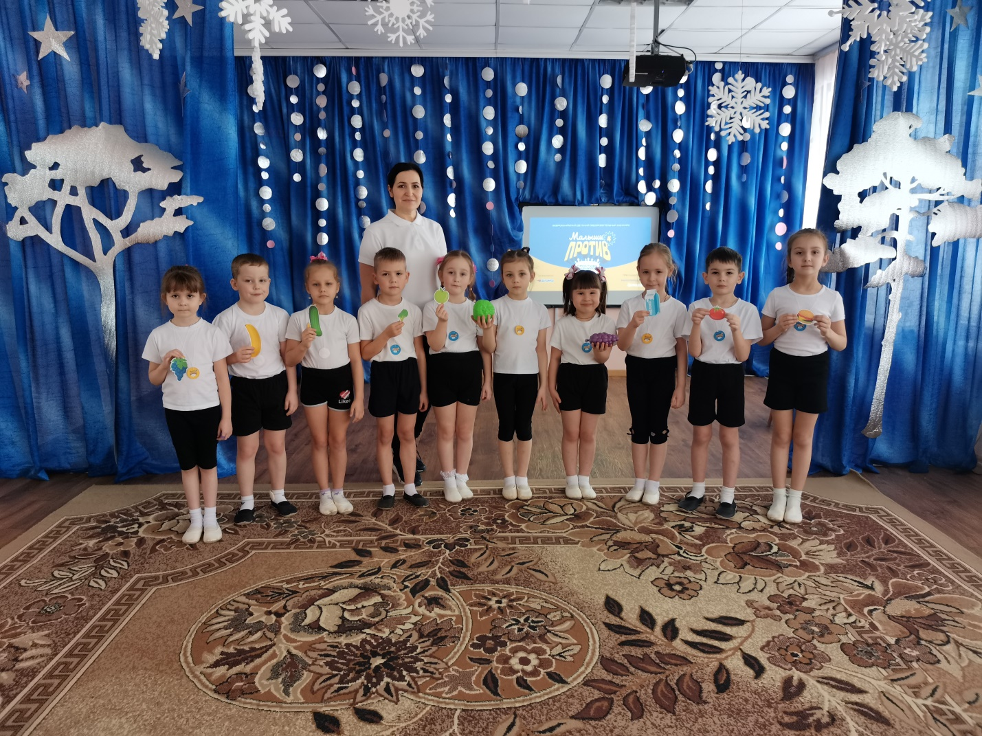

Задачи:
- совершенствование координации движений, ловкости, умения действовать по сигналу, работать в команде;
- развивать положительные эмоции, чувство взаимопомощи, заботу о своем здоровье;
- прививать любовь к физкультуре, спорту, здоровому образу жизни.

Предварительная подготовка:
- подготовка технических средств (компьютер, ноутбук, телевизор, проектор) для демонстрации презентации;
- подготовка инвентаря;
- разучивание тематического танца.

1 часть занятия: информационная
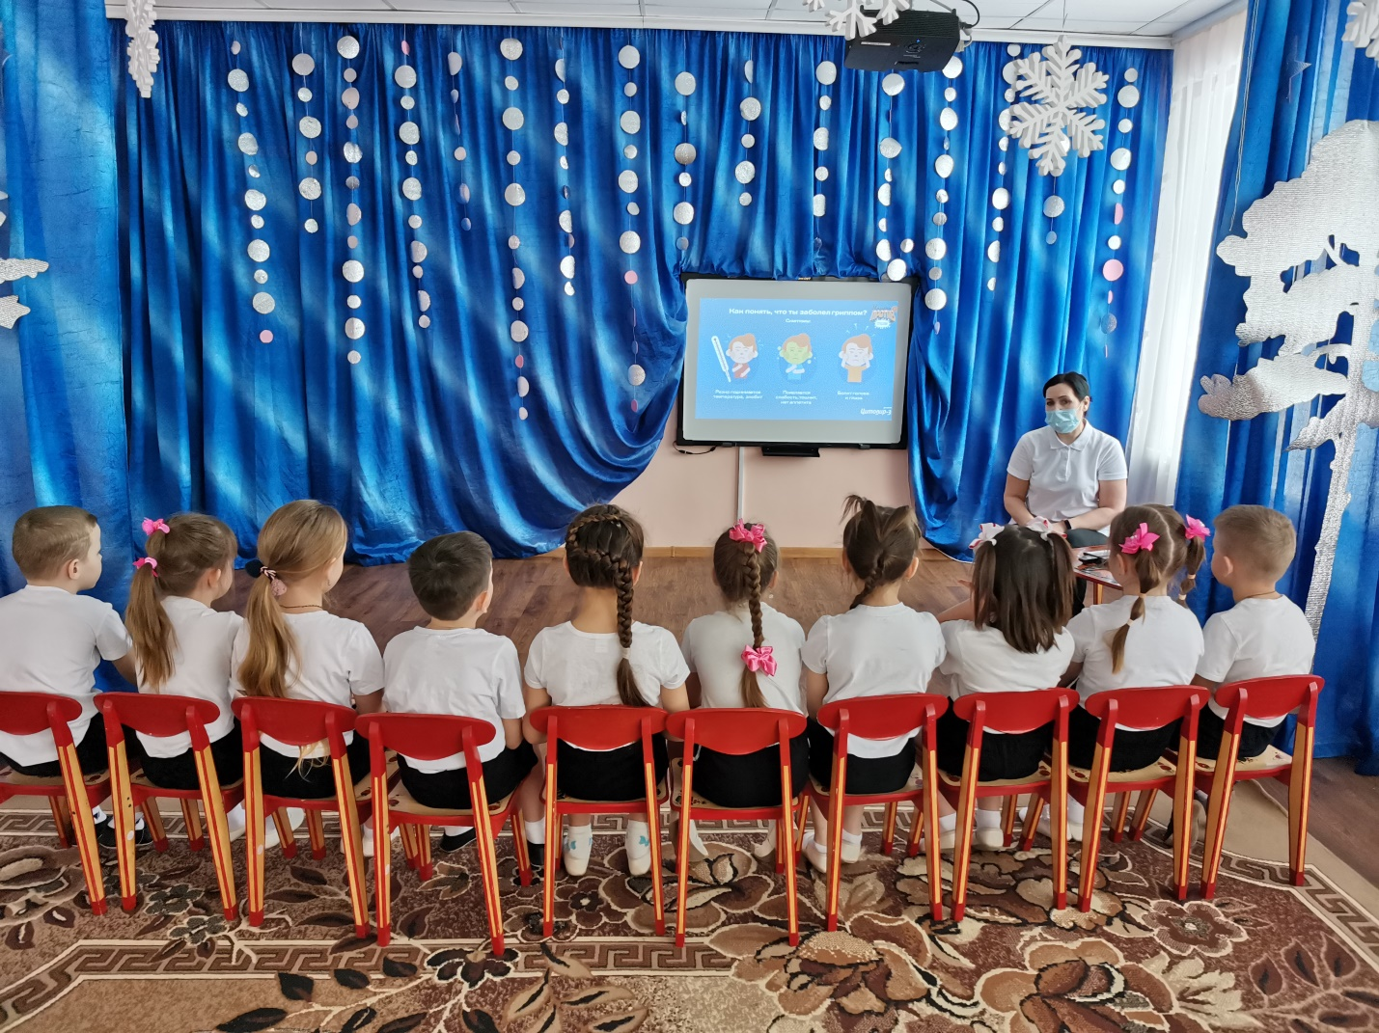

Педагог демонстрирует презентацию о гриппе и ОРВИ, озвучивает сюжет сказки и познавательную часть, при необходимости комментирует.

Для закрепления материала педагог задает детям вопросы и/или предлагает отгадать тематические загадки в конце каждого смыслового блока.

За правильные ответы педагог может вручать детям медальки «Цитовирки», поощрять ребят на свое усмотрение.

1 блок. Что же такое грипп?

Вопросы:

- Что вызывает грипп? (вирусы)
- Что такое воздушно-капельный путь? (ты вдыхаешь вирусы, которые летают в воздухе)
- Кто является источником вирусов? (больной человек)
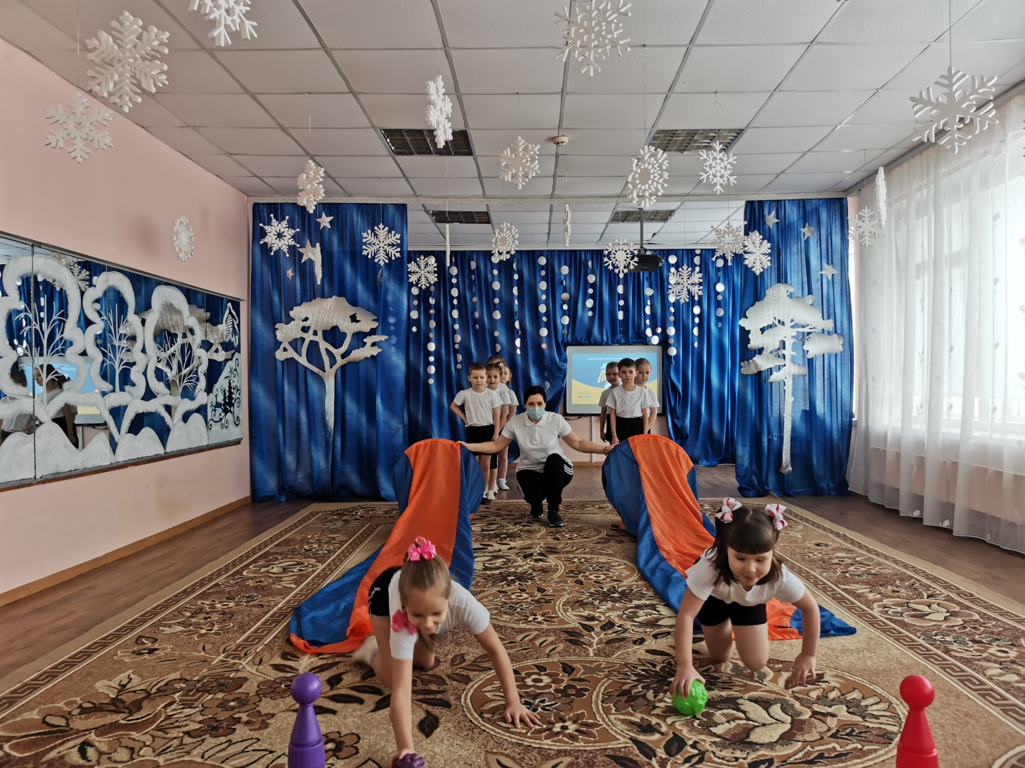
2 блок. Как понять, что ты заболел гриппом?

Вопросы:

- Какая температура у больного? (высокая)
- Как называется боль в мышцах и суставах при гриппе? (ломота)
- У больного гриппом хороший аппетит? (нет)

Загадка:
Поднялась температура,
Голова болит, простыл.
Позабыта физкультура,
Я лежу совсем без сил.
Ломит кости, насморк, кашель.
Врач пришел и говорит:
Пей микстуры и лекарства
У тебя, ребенок,...(грипп)
3 блок. Что делать, если ты заболел?
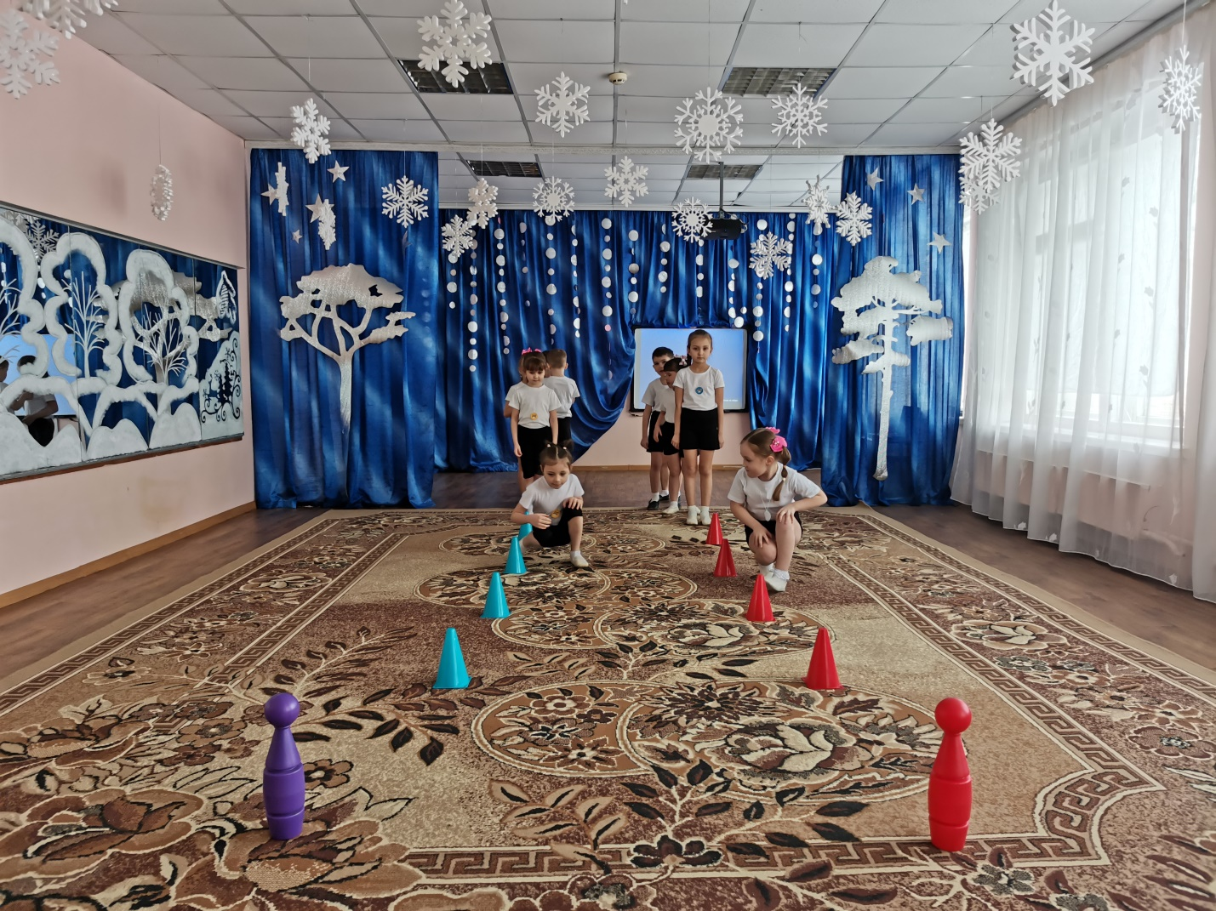
Вопросы:
- Что нужно делать, когда кашляешь и чихаешь; для чего? (прикрывать рот и нос платком, чтобы не заразить домашних)
- Что нужно пить при гриппе? Может быть, холодный лимонад? (нет, теплое питье)

Загадки:
Я под мышкой посижу
И что делать укажу:
Или разрешу гулять,
Или уложу в кровать. (градусник)
Юля маленькая плачет –
Нос распух, и лоб горячий.
Мама вяжет ей носочки,
Утешает нежно дочку:
- Чтобы сбить температуру,
Выпей, Юленька ...(микстуру)
Как называется, дружок,
Любой лечебный порошок,
Спрессованный в лепешку?
Им лечат даже кошку. (таблетка)

4 блок. Как защитить себя от гриппа?
Вопросы:

- Как еще называют прививку? (вакцина)
- Что входит в состав вакцины? (ослабленные вирусы)
- Можно ли делать прививку, если ты простудился? (нет, прививку делают только здоровым людям)

5 блок. Профилактика

Вопросы:

- Что такое иммунитет? (система защиты организма)
- На какие продукты нужно налегать? (овощи и фрукты)
- Можно ли долго сидеть за компьютером в душном помещении? (нет, нужно больше гулять и проветривать комнату)

Загадки:

Можно радоваться птицам,
Можно просто веселиться,
Можно воздухом дышать
Вместе весело…(гулять)
Жёлтый цитрусовый плод
В странах солнечных растёт.
Витаминов кладезь он,
А зовут его. . . (лимон)
Очень яркая девица
Летом прячется в темнице.
Любят зайчики и детки
В свежем виде и в котлетках.
Эта рыжая плутовка
Называется. . . (морковка)
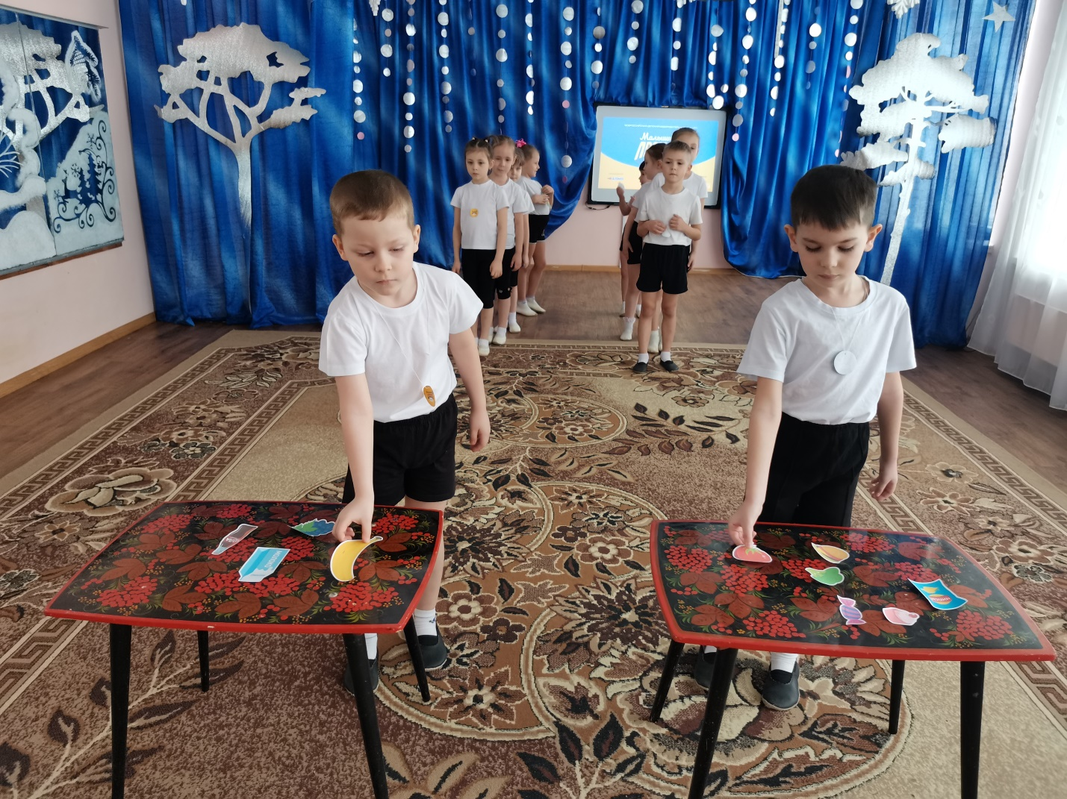

2 часть занятия: противовирусный танец

Королева Здравушка пригласила всех на общий противовирусный танец!

А после такого прекрасного танца Королева Здравушка предложила всем поиграть
в конкурсы и командные игры.

Дополнительный материал: командные игры
Этот сценарий был разработан для проведения семейного праздника с участием родителей. Из-за текущей эпидемиологической ситуации проведение таких мероприятий, к сожалению, невозможно. Но предложенные варианты игр могут пригодиться педагогу и для детского праздника здоровья.
Описание игры:
Количество команд: максимальное – 5, минимальное – 2.
Количество участников в одной команде: максимальное – 6, минимальное – 2.

Каждая команда должна пройти все испытания, поучаствовав в конкурсах. В ходе игры педагог зачитывает название конкурса, девиз и условия. За каждый правильный/самый быстрый ответ или лучшее выполнение задания команда получает медальку «Цитовирку» (более точно методика оценки дана в описании каждого конкурса). Побеждает в игре команда, набравшая больше всего «Цитовирок». Призы победителям остаются на усмотрение ДОУ.
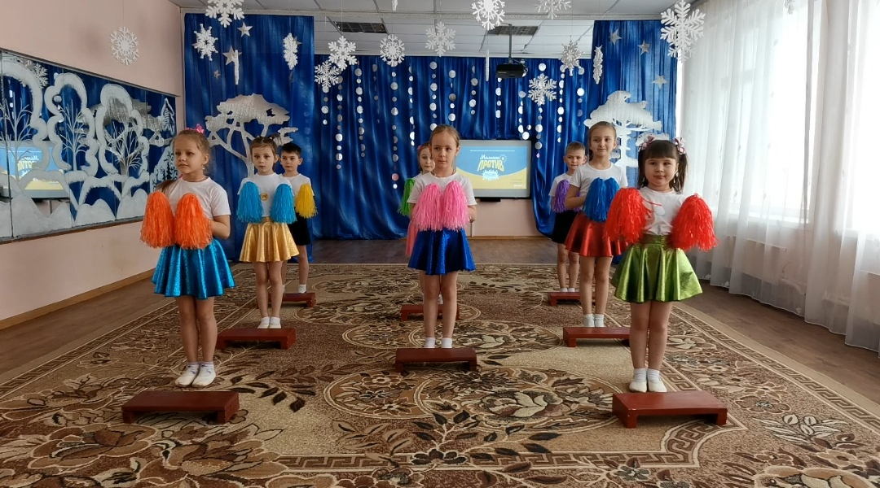

Перед началом игры каждая команда должна придумать себе название и девиз.

Инвентарь:
- «Цитовирки» (медальки, необходимо вырезать достаточное количество для всех участников, см. приложенные материалы).
- Муляжи овощей, фруктов, шоколад, конфеты, пирожные и т.д. (вырезать фигурки из приложенных материалов), сводная таблица для конкурса №2.
- Скакалка, мешки, два мяча.
- Пазлы из бумаги (см. приложенные материалы).
- Цветная бумага (по 1 упаковке на команду), ножницы, скотч, степлер, фломастеры.

Первый конкурс. «Правила гигиены»
Девиз: «Надо, надо умываться по утрам и вечерам»

Конкурс «Загадки чистоты»
Механика конкурса:
Команды должны отгадать загадки. Педагог зачитывает загадки по очереди. Перед этим он озвучивает два правила:
- Загадку нужно дослушать до конца.
- Тот, кто знает правильный ответ, должен поднять руку (выкрикивать ответ НЕЛЬЗЯ).
У первого, поднявшего руку, педагог спрашивает ответ. Частичный ответ не считается (загадка про зубную пасту и щетку).

Педагог заканчивает конкурс стишком «Продолжите слово», он является развлекательным элементом и не оценивается.

Методика оценки: за каждый правильный ответ команда получает одну «Цитовирку». Максимальное количество «Цитовирок», получаемых командами по итогам конкурса – 4 шт.

Загадки:
Он — холодный, он — приятный,
С ним дружу давно, ребята,
Он водой польёт меня,
Вырасту здоровым я! (душ).
Знаю, есть на свете чудо,
Есть такое волшебство:
Поднесёшь под кран с водою –
Вмиг смывает грязь оно! (мыло).
Есть ещё у нас друзья,
Позабыть о них нельзя.
Чтоб красиво улыбаться,
Чаще надо нам встречаться!
(зубная щётка и паста).
Горяча и холодна,
Я всегда тебе нужна.
Позовёшь меня – бегу,
От болезней берегу. (вода).
Продолжите слово (все кричат хором):
– Доктор, доктор,
Как нам быть:
Уши мыть
Или не мыть?
Если мыть,
То как нам быть:
Часто мыть или пореже?..
Отвечает доктор: – ЕЖЕ –
Отвечает доктор гневно:
– ЕЖЕ –
ЕЖЕ –
ЕЖЕДНЕВНО!

Второй конкурс. «Здоровое питание»
Девиз: «Без витаминов жить нельзя! Они надёжные друзья!»

Конкурс «Полезные продукты»
Механика конкурса:
Педагогу необходимо заранее вырезать картинки полезных и вредных продуктов (минимум - 12 шт.) из приложенных материалов и разложить их вперемешку в отдалении от команд внутри обруча/на подносе. Также ведущему понадобится таблица для подсчета результатов (см. методику оценки конкурса ниже).
Команды участвуют в конкурсе по очереди. Задача участников команды – за фиксированное время (1 минута) по очереди добежать до обруча/подноса, забрать картинку с одним полезным продуктом и отнести его ведущему. Количество попыток (подходов к подносу/обручу) для каждой команды одинаковое – 6 попыток.
Если участники использовали свои 6 попыток меньше, чем за 1 минуту, испытание для этой команды завершается, если нет – то завершается по истечении времени, отведенного на задание. Педагог отмечает принесенные командой полезные продукты в таблице результатов и по завершении задания заново раскладывает их на подносе/в обруче для другой команды. Итоги конкурса подводятся только после того, как все команды выполнили задание. При этом педагог озвучивает, какие именно продукты считает полезными та или иная команда.
Для закрепления материала и завершения конкурса ведущему также предлагается дополнительно загадать командам загадки по теме (на усмотрение педагога). Механика проведения аналогична конкурсу №1.

Методика оценки: Каждая команда получает:
- 3 «Цитовирки»: если участники принесли все 6 полезных продуктов
- 2 «Цитовирки»: если участники принесли 4 и больше полезных продуктов
- 1 «Цитовирка»: если команда передала ведущему 3 полезных продукта
- 0 «Цитовирок»: если команда передала ведущему меньше 3 полезных продуктов

Таблица для подсчета результатов:
 | Команда 1 | Команда 2 | Команда 3 | Команда 4 | Команда 5
Брокколи
Банан
Виноград
Молоко
Огурец
Помидор
Яблоко
Максимальное количество «Цитовирок», которые может получить одна команда по итогам конкурса – 6 шт. (3 – за конкурс и 3 - за загадки, по одной «Цитовирке» за каждую загадку).

Загадки:
Я – и свежий, и солёный,
Весь пупырчатый, зелёный.
Не забудь меня, дружок,
Запасай здоровье впрок. (огурец).
Жёлтый цитрусовый плод
В странах солнечных растёт.
Витаминов кладезь он,
А зовут его. . . (лимон).
Круглобока, желтолица,
Может с солнышком сравниться.
А полезная какая,
Мякоть сладкая такая!
Мы поклонники отныне
Королевы поля. . . (дыни).

Третий конкурс. «Физкультура»
Девиз:
«Если хочешь быть здоровым
И не капли не хворать,
Надо спортом заниматься:
Плавать, бегать и скакать!»

Конкурс «Прыжки на одной ноге»
Механика конкурса:
Каждая команда выбирает самого быстрого и ловкого участника-ребенка. Все дети выстраиваются на линии старта. В отдалении педагог отмечает линию промежуточного финиша. Задача участников – быстрее соперников доскакать на одной ножке до дальней линии и вернуться обратно. Вариант задания (на усмотрение педагогов) – прыжки в мешках или любое другое спортивное соревнование. Время конкурса 5-7 мин.

Для закрепления материала и завершения конкурса ведущему также предлагается дополнительно загадать командам загадки по теме (на усмотрение педагога). Механика проведения аналогична конкурс №1.
Методика оценки:
- Самый быстрый/сильный ребенок приносит команде сразу две «Цитовирки».
Если победителя выбрать затруднительно – каждая из команд, чьи представители лидируют в состязании, получает по одной «Цитовирке».

За правильный ответ за одну загадку команда получает по одной «Цитовирке».
Максимальное количество «Цитовирок», которые может получить одна команда по итогам конкурса – 9 шт. (4 – за конкурс и 5 - за загадки).

Загадки:
Я шагаю по квартире,
Приседаю: три-четыре.
И уверен твёрдо я,
С нею ждёт успех меня! (зарядка).
Можно радоваться птицам,
Можно просто веселиться,
Можно воздухом дышать
Вместе весело… (гулять).
На снегу две полосы,
Удивились две лисы.
Подошла одна поближе:
Здесь бежали чьи-то… (лыжи).
Кто на льду меня догонит?
Мы бежим вперегонки.
А несут меня не кони,
А блестящие… (коньки).
Во дворе с утра игра,
Разыгралась детвора.
Крики: «шайбу!», «мимо!», «бей!» -
Там идёт игра — … (хоккей).
Конкурс «Прокати мяч по туннелю»

Механика конкурса:
При желании может участвовать команда родителей.
Подготовить два мяча. Можно включать фоновую, подвижную инструментальную музыку на время проведения конкурса.
Каждая команда встает в ряд друг за другом, ставя ноги на ширине плеч, ноги, как бы образуют «туннель». Педагог раздает по одному мячу первому участнику команды, и первый участник передает мяч в «туннель», остальные участники помогают мячу прокатиться до конца «туннеля», когда мяч дойдет до конца, все поворачиваются в противоположную сторону. Можно увеличить расстояние между играющими и снова передавать мяч в туннеле. Время конкурса 5-7 мин.
Методика оценки:
- Та команда, которая прокатила мяч быстрее, получает две медальки «Цитовирки».

Конкурс «Уточки»
Механика конкурса:
При желании может участвовать команда родителей.
Подготовить два мяча. Можно включать фоновую, подвижную инструментальную музыку на время проведения конкурса.
Каждая команда встает в ряд друг за другом. Педагог размещает мячи на расстоянии 5 метров от команд. Каждый участник садится на корточки и имитирую «утиную ходьбу», обходит вокруг мяча и возвращается обратно, так проходит каждый участник.
Методика оценки:
- Та команда, которая проходит вокруг мяча быстрее, получает две медальки «Цитовирки».

Четвертый конкурс. «Порядок в доме»
Девиз:
«Сохранять порядок нужно
И следить за чистотой,
И тогда в семействе дружном
Будет радость и покой».

Конкурс «Уборка»
Механика конкурса:
Педагог заранее разрезает 4 листа цветной бумаги, по два для каждой команды. Например, два листа красной для первой команды и два листа зеленой для второй команды. Бумагу необходимо разрезать на небольшие кусочки. Также для конкурса понадобятся 2 пакета или ведерка на команду.
Команды проходят испытание по очереди за ограниченное время – 2 минуты. Для каждой команды педагог разбрасывает на полу кусочки бумаги в произвольном порядке.
Команда получает 2 пакета или ведерка. За 2 минуты участники должны собрать все бумажки с пола, при этом правильно их рассортировав. Время конкурса 5-7 мин.
Методика оценки:
По истечении 2 минут ведущий проверяет пакет с чистым мусором (в нем не должно быть ни одной бумажки другого цвета).
Если в чистом мусоре есть хоть одна бумажка с другого цвета, то команда получает ноль «Цитовирок». Если в чистом мусоре все бумажки своего цвета – команда получает две «Цитовирки».
Также команда получает по одной «Цитовирке» за каждую собранную картинку.
Максимальное количество «Цитовирок», которые может получить одна команда по итогам конкурса – 5 шт.

Подведение итогов игры

Каждая команда подсчитывает свои «Цитовирки» и сообщает общий результат ведущему. Педагог объявляет победителей праздника «Супергерои против простуды и гриппа». Команда-победителя по возможности поощряется призами и подарками (на усмотрение ДОУ).

Благодарим всех за участие! Будьте здоровы!

